附件8

阿克陶县2026年义务教育及学前教育
招生入学（园）系统操作流程

第一步：使用微信关注“克州教育局”
（搜索“克州教育局”，找到后点“关注服务号”）
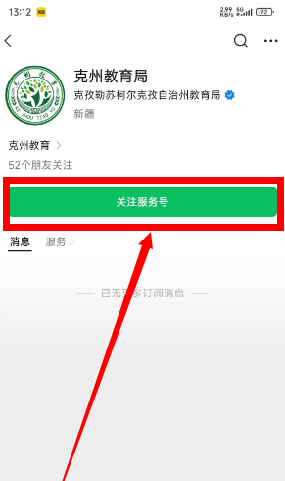
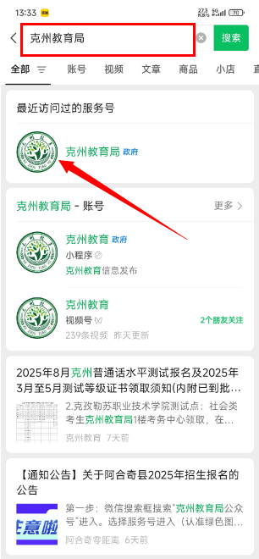

第二步：进入克州教育局服务号首页

（依次点“发消息”→“学生”→“招生报名系统”）
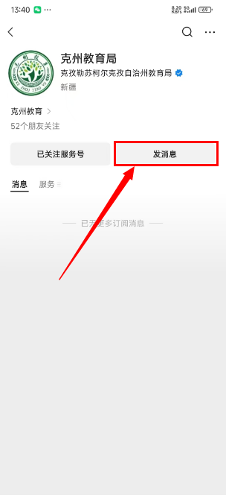
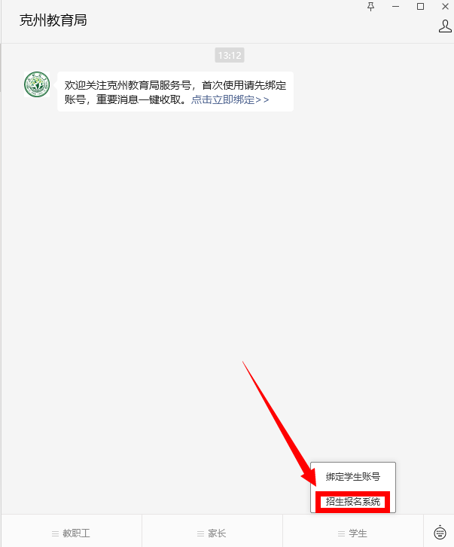
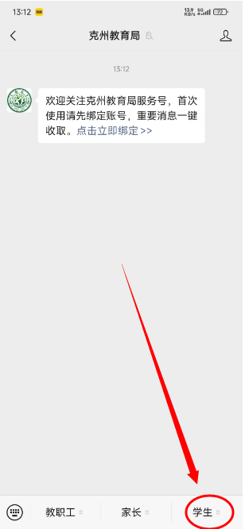

第三步：进入“克孜勒苏柯尔克孜自治州招生报名系统”页面，填写招生登录信息

（选择相应学段进行报名→填写招生登录信息→点“下一步”）
※身份证号填写报名新生的；
※务必填写常用手机号（用于每次登录前获取验证码、接收录取信息等重要通知）
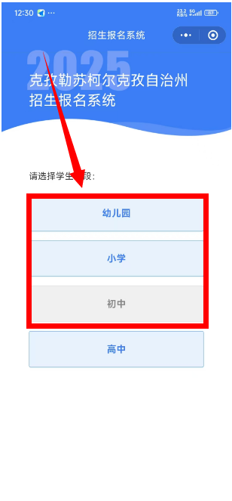
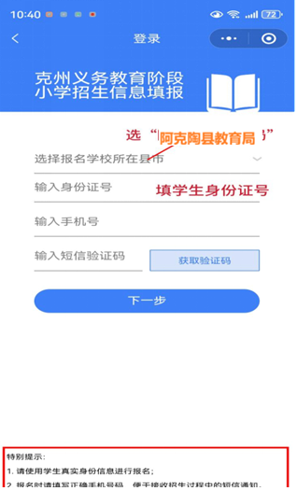

第四步：进入招生报名系统，阅读招生公告

（完成阅读后点“我已阅读并接受报名须知，去报名”，进入信息填报页面）

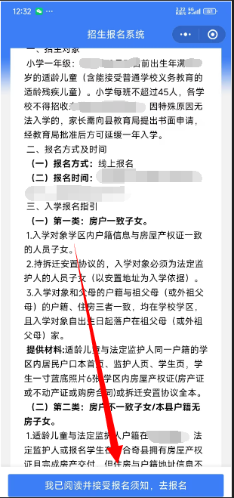

第五步：填写报名信息（以“小学学段”为例）

服从调剂：是指当所报学校报名人数超过招生计划无法录取时，教育部门依据政策将无法就近入学的学生统筹安排至其他有空余学位的学校。
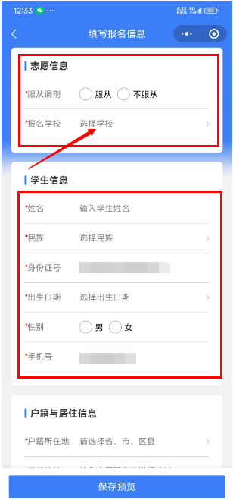
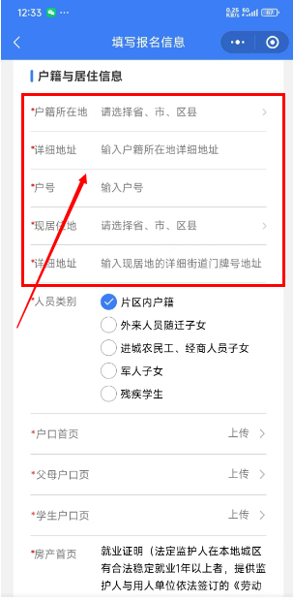

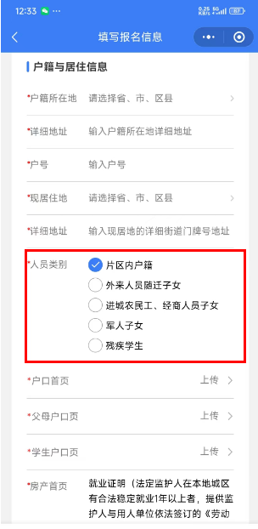

第六步：提交报名，等待审核（报名阶段可反复修改，一旦进入审核阶段，则不可修改）
（所有带*内容填完后，点“保存预览”→点“获取验证码”→输入短信验证码→点“提交报名”）


